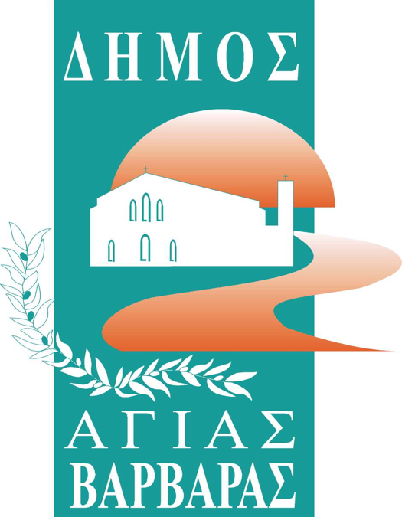ΔΗΜΟΣ ΑΓΙΑΣ ΒΑΡΒΑΡΑΣ

*Γραφείο Τύπoυ*

**ΔΕΛΤΙΟ ΤΥΠΟΥ  *12/9/2025***

***ΓΙΟΡΤΕΣ ΠΟΛΗΣ: Συνάντηση με τη συγγραφέα Αργυρώ Χατζηπαναγιώτου” και τις “Ιστορίες Τρελών” του Μιγκέλ Σάββα***

Τη Δευτέρα 15 Σεπτεμβρίου στο Κέντρο Λόγου και Τέχνης “Ελένη Γλύκατζη Αρβελέρ”(Καλαντζάκου&Π.Πολεμιστών) στις 7:30 μ.μ., ο δήμος μας συναντά την Αγιοβαρβαριώτισσα συγγραφέα Αργυρώ Χατζηπαναγιώτου, η οποία θα παρουσιάσει το νέο της βιβλίο “Ο Μιγκέλ Σάββα, οι Ιστορίες Τρελών και η Εποχή τους”, ενώ θα παρουσιαστεί επίσης και το βιβλίο του Μιγκέλ Σάββα “Ιστορίες Τρελών”(και τα δύο βιβλία των εκδόσεων “αστερίων”).  
  
Ομιλητές θα είναι η Νέλλη Χανιά(φιλόλογος-συγγραφέας) και ο Δημήτρης Χατζηπαναγιώτης(δικηγόρος). Αποσπάσματα των βιβλίων θα αναγνώσει η Ελισσάβετ Αγγελάκη. Τη συζήτηση θα συντονίσει η Δώρα Κόλλια.